Video: Příroda v zimě
Vydej se na procházku zimní přírodou a staň se detektivem!

Podle stop a popisu poznej, s kým se můžeš v zimní přírodě potkat (pomůže ti také video):

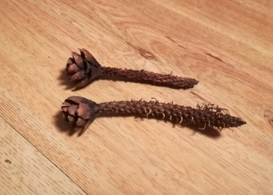
Mám ráda semínka ze šišek. Když je ohryžu, vypadají jako růžička. Také mám ráda houby, které si umím napichovat i na větve. Ráda skáču ze stromu na strom a vyskytuji se v různých barvách.

Jsem …………………………………….

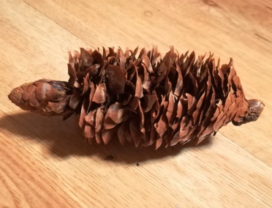
Umím si šišku zastrčit do štěrbiny stromu a vyklovávat z ní semínka. Šišky si nosím na stále stejné místo, kde je štěrbina nejlepší. Když zapomenu vyklovanou šišku vyndat, tak si poradím. Načepýřím se a novou šišku schovám do peří, starou šišku vystrčím a můžu hodovat. Lesníci říkají, že mám kovárnu.

Jsem ………………………………………

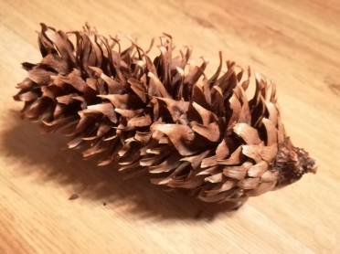
Zvláštně překříženými čelistmi zobáku na smrkových šiškách odchlipuji těsně přilehlé šupiny, které přestřihnu, a lžičkovitě utvářeným jazykem vytahuji semínka ze sedel vřeten. Velké šišky louskám přímo hlavou dolů, jak visím na větvi. Menší uštípnu a odnesu si je na některý vodorovný přeslen, kde pohodlně vsedě hoduji.

Jsem ………………………………………
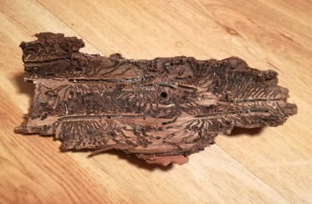
Když se přemnožím, působím velký problém v lese, ale jen v tom, který člověk špatně vysadil. Ve smíšených lesích takové problémy nepůsobím.
Nápovědou může být i vyjmenované slovo po L.

Jsem ………………………………………

Sem namaluj všechny ptáky, které můžeš potkat v zimní přírodě a znáš je z vyjmenovaných slov:

Autor: Andrea Tláskalová
Toto dílo je licencováno pod licencí Creative Commons [CC BY-NC 4.0]. Licenční podmínky navštivte na adrese [https://creativecommons.org/choose/?lang=cs].

